Elsőként vett részt magyar borászat a Wine Paris 2022 borkiállításon
Európa egyik legnagyobb hagyományos borkiállítása, a párizsi Vinexpo - Wine Paris 2022 - , mely a járványhelyzet miatt két év után idén februárban kerülhetett ismét megrendezésre. A nagy presztízsű borkiállításon közel 3000 borászat képviseltette magát, melyek nagy része a világ leghíresebb francia bortermő vidékeiről érkeztek. A Wine Paris 2022 kiállításon a francia borok mellett az elmúlt időszakban kiemelkedő teljesítményt mutató külföldi pincészetek kínálataival is megismerkedhettek a nemzetközi borkereskedők és az érdeklődők. 2022-ben elsőként érte hazánkat az a nagy megtiszteltetés, hogy egy magyar borászat, a Jammertal Borbirtok képviseltethette magát az eseményen.
A Jammertal Borbirtok a meghívást alanyi jogon azzal érdemelte ki azzal, hogy a tavalyi évben a világ egyik legnagyobb presztízsű eseményén, a Concours Mondial de Bruxelles 2021 Luxemburgban rendezett borversenyén a legmagasabb pontszámot a vörösborok kategóriájában mintegy hét és félezer mintából a villányi birtok Cassiopeia Merlot 2015 bora kapta.
A párizsi kiállítás mindenképpen mérföldkő a Jammertal Borbirtok életében, és így a villányi borok számára is, hiszen így az elsősorban francia szakmai és borértő közönség lehetőséget kapott megismerkedni a magyar vörösborral. Az ilyen magas színvonalú rendezvényeken való megjelenések pozícionálják a villányi terroir-t a legjelentősebb kékszőlő termő területek nemzetközi borászati térképén.
Sajtókapcsolat:
- jbb@jbb.hu
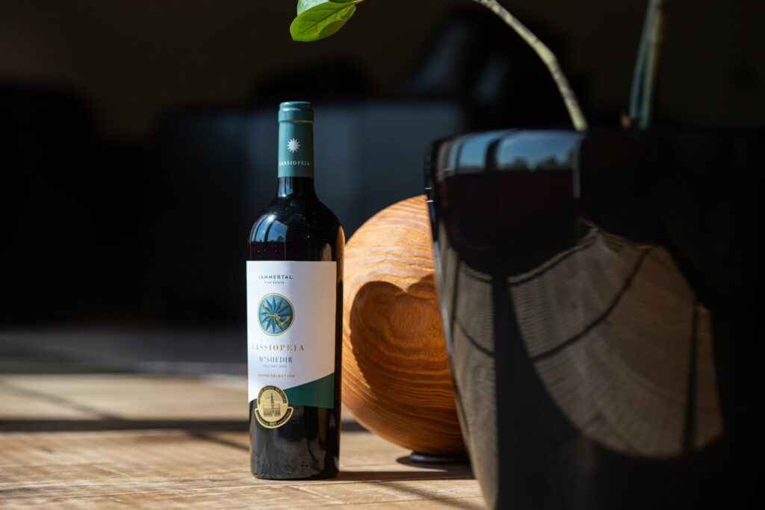 | © Jammertal Borbirtok
Eredeti tartalom: Jammertal Borbirtok
Továbbította: Helló Sajtó! Üzleti Sajtószolgálat
Ez a sajtóközlemény a következő linken érhető el:

